第1页 · 建议15秒

HBF MFU任务书理解与仿真进展
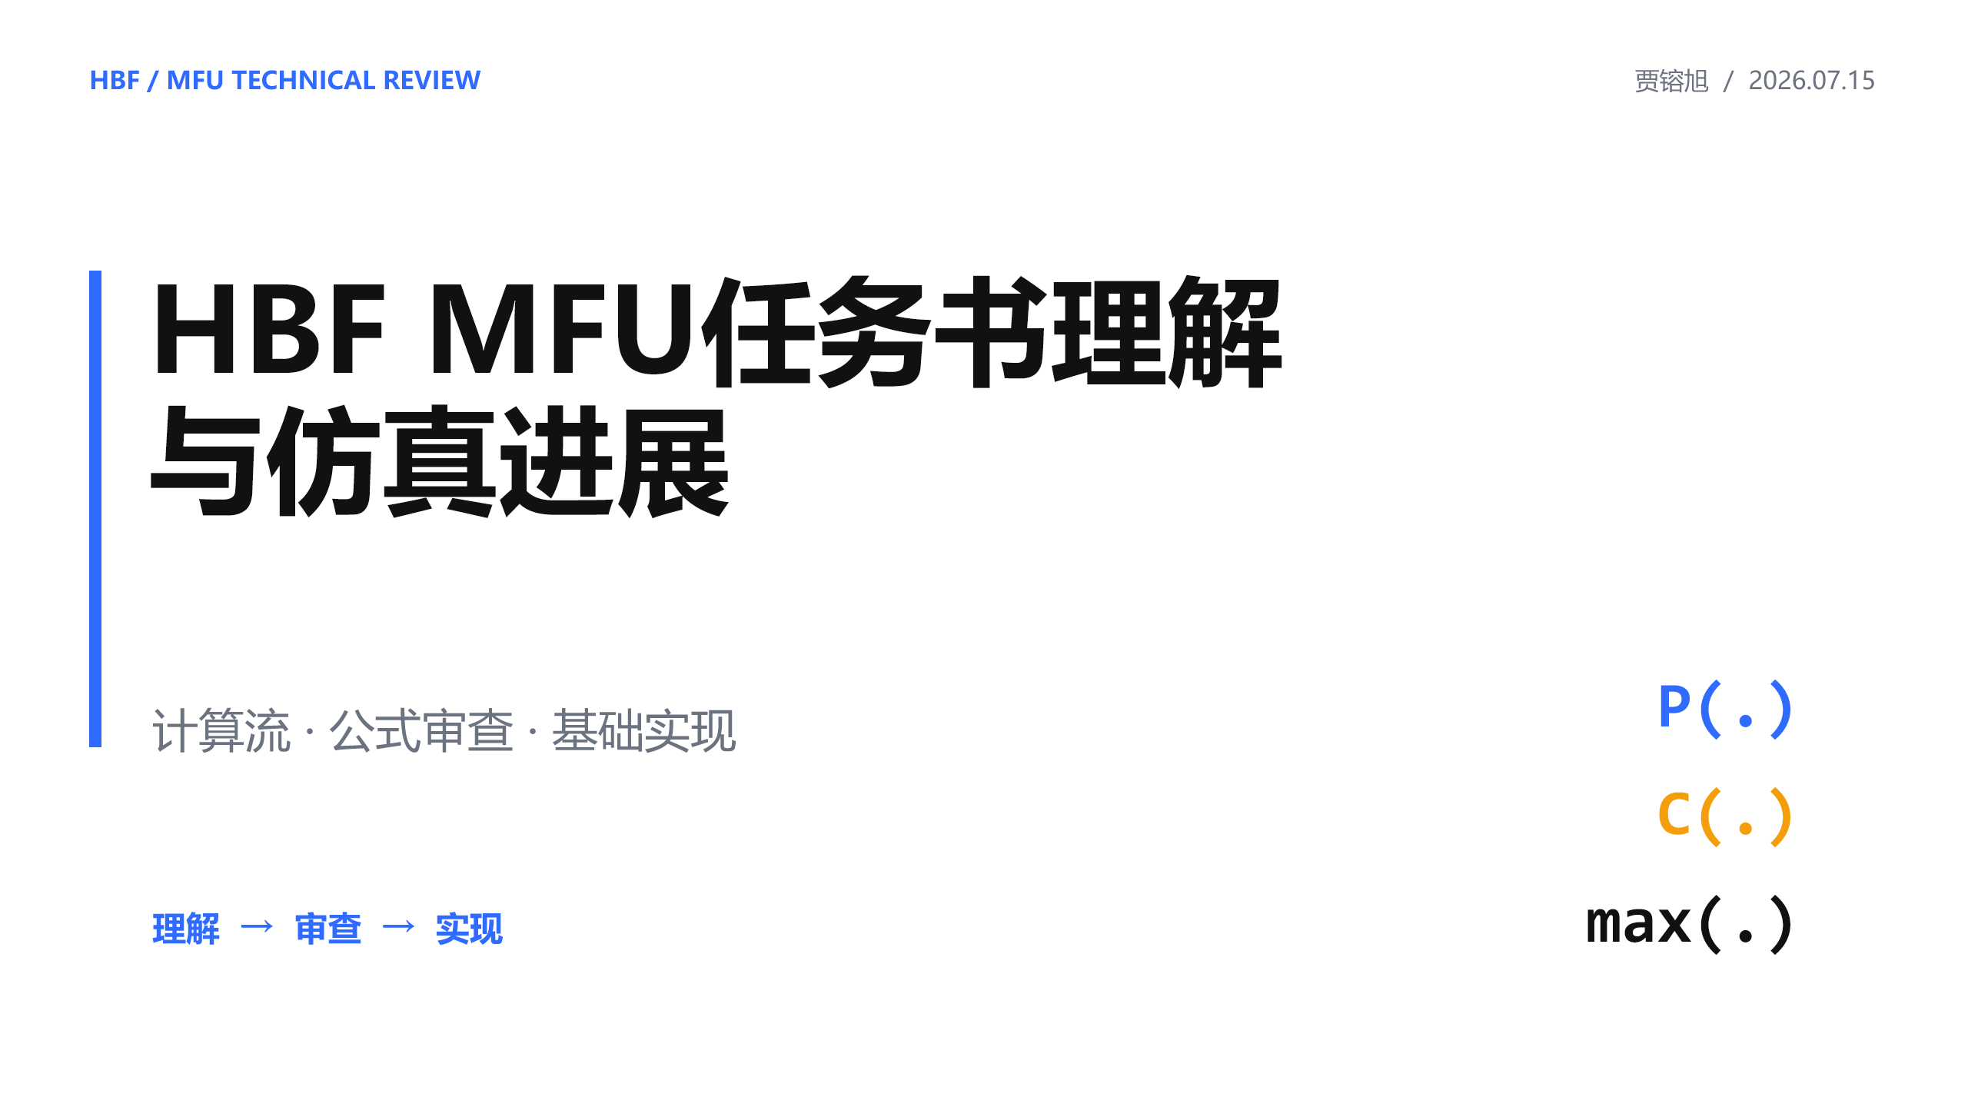

讲稿
老师好，这次汇报三部分：我从HBF MFU任务书中学到了什么，发现了哪些公式错误和建模缺口，以及如何把明确内容实现为可运行、可验证的基础仿真器。
表达提示：开门见山说明三部分，不展开背景。

第2页 · 建议60秒

先厘清数据路径，再讨论MFU
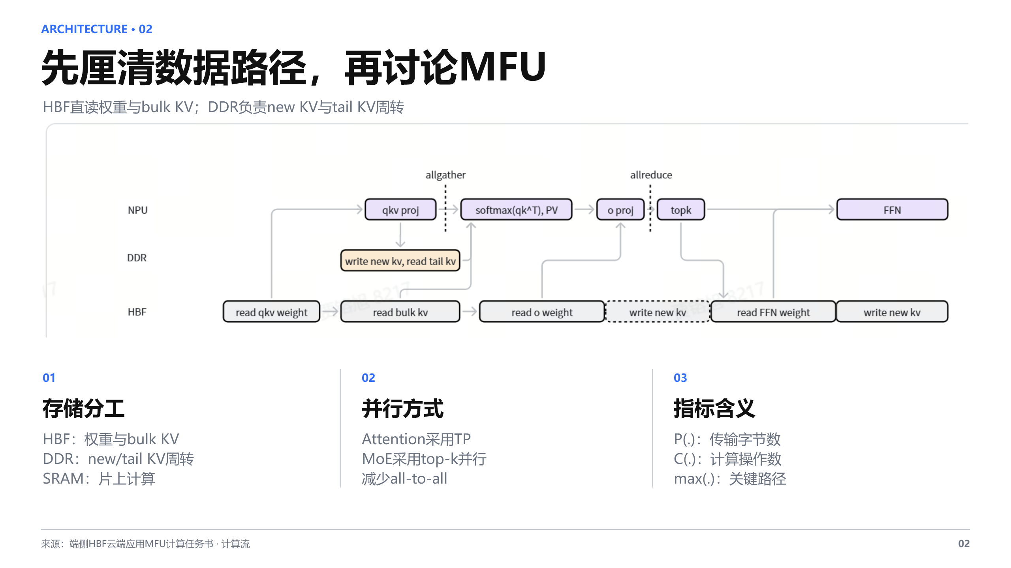

讲稿
我从任务书中主要学到三点。第一，HBF和DDR不是传统前后级：权重与bulk KV由NPU直接从HBF读取，DDR周转new KV和tail KV，SRAM承担片上计算。第二，单层依次经过QKV投影、allgather、Flash Attention、O投影、allreduce、FFN、scatter-reduce和KV写回，阶段结束时间取决于计算、访存和通信中最慢的一项。第三，Attention采用TP，MoE可用top-k并行减少all-to-all。P表示传输字节数，C表示计算操作数。任务书的定性判断是prefill更偏计算受限、decode更偏带宽受限，所以decode还要关注HBF利用率和端到端延迟。
表达提示：先指图说明HBF、DDR、NPU三条路径，再讲P和C。

第3页 · 建议95秒

问题要分清：公式错误不等于建模缺口
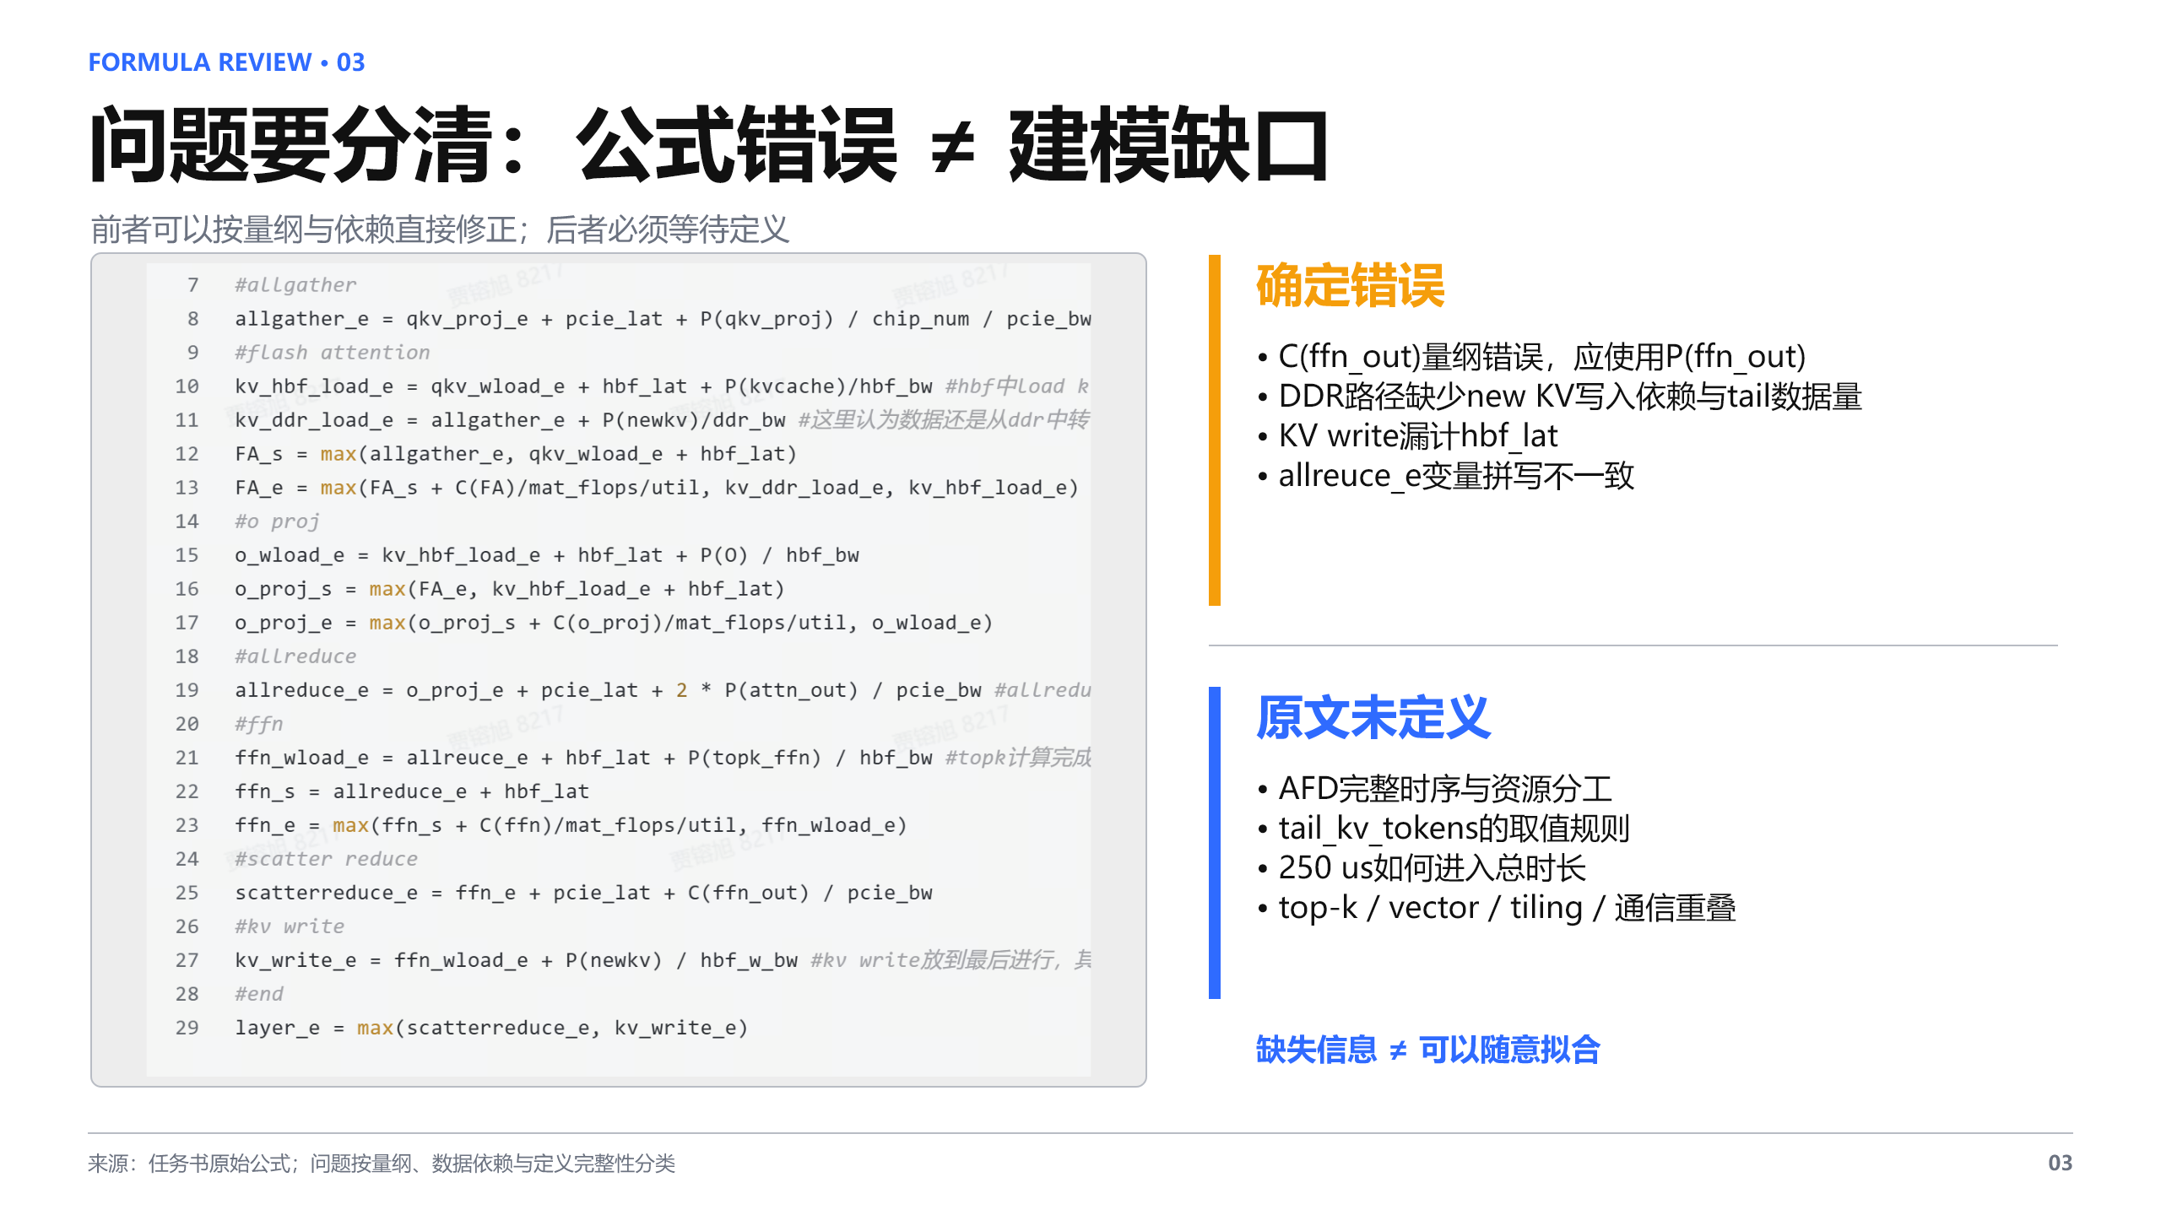

讲稿
问题分为两类。第一类是确定错误。scatter-reduce写成C(ffn_out)除以PCIe带宽，但C是操作数、带宽是字节每秒，两者相除得不到时间；这里传输FFN输出，应使用P(ffn_out)。文字又要求new KV先写DDR，再与tail KV一起读取，而公式既没有写入完成依赖，也没有tail数据量。KV写HBF还漏了访问延迟，早期版本也有allreduce变量拼写不一致。第二类是原文缺失：AFD没有完整时序，tail KV长度未定义，250微秒没有说明如何进入总时长，top-k、vector、softmax、tiling和通信重叠也未建模。这些内容不能靠拟合或隐藏假设补上，因此原文结果不能直接当作精确仿真结果。
表达提示：强调量纲判断：operations除以bytes/s不能得到时间。

第4页 · 建议80秒

基础链路已经端到端跑通
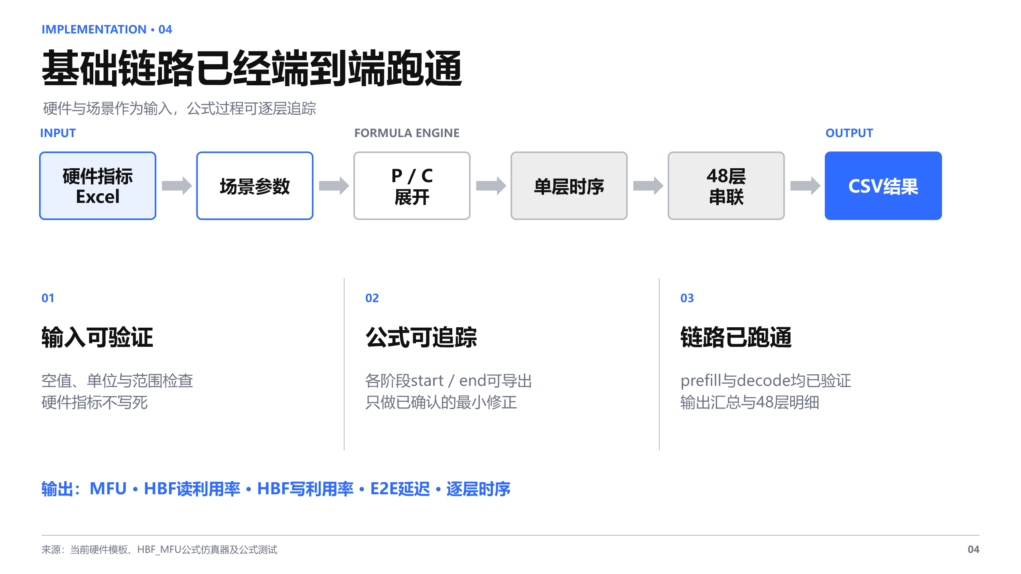

讲稿
我把项目整理为任务书、输入模板、仿真器源码和汇报材料。硬件不再写死，而由用户在Excel中填写芯片数、算力与利用率，以及HBF、DDR和PCIe指标。模型固定为M12-24B，并按W8A8和KV int8展开QKV、Attention、O投影和FFN的数据量P与操作量C。时序沿用任务书的max关系，只做已确认的最小修正，再把单层结果串联为48层。程序输出MFU、HBF读写利用率、E2E延迟和逐层时序。目前公式单元测试均已通过，prefill和decode端到端流程也已跑通；这证明程序链路可运行，但不代表已经校准到真实硬件。
表达提示：沿流程图从左到右讲，最后明确“跑通不等于校准”。

第5页 · 建议30秒

当前成果边界
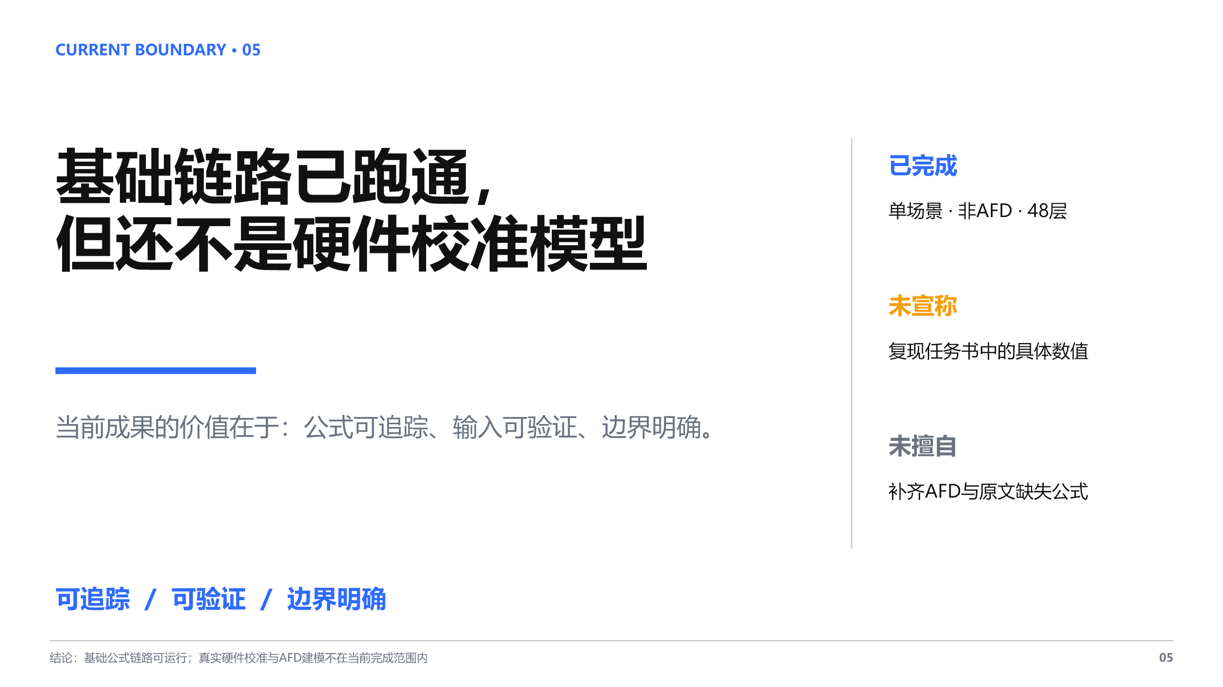

讲稿
所以，目前完成的是单场景、非AFD的基础端到端计算链路，包括输入检查、公式执行、48层衔接和结果文件输出。当前成果还不是经过真实硬件校准的性能预测器，而是一个公式可追踪、输入可验证、边界明确的基础仿真器。对于任务书没有给出的部分，我选择明确标出，而不是通过拟合或隐藏假设补齐。
表达提示：放慢语速，用“可追踪、可验证、边界明确”收尾。

